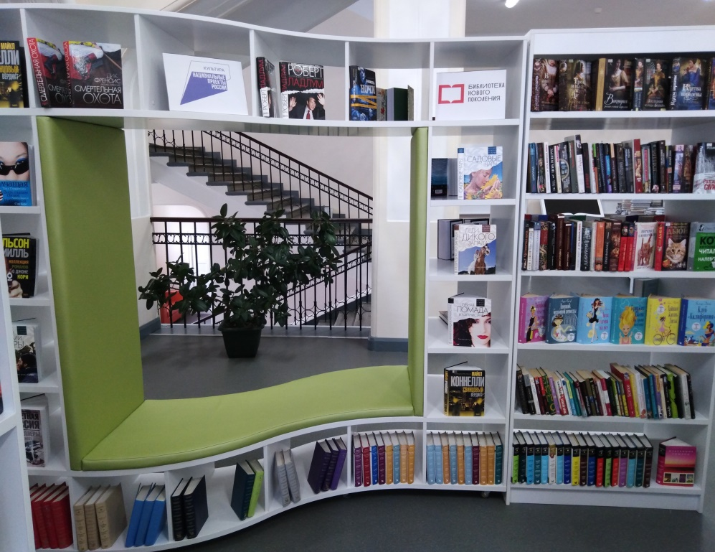
Организационно-методические материалы

Что такое модельная библиотека?



Центральная городская библиотека им. М. Горького

Что такое модельная библиотека?
(Организационно-методические материалы по модернизации муниципальных библиотек в рамках реализации
Национального проекта «Культура»)

г. Белогорск, 2022
«Что такое модельная библиотека?»: [Организационно-методические материалы по модернизации муниципальных библиотек в рамках реализации Национального проекта «Культура»] / Центральная городская библиотека им. М. Горького; сост. Т. П. Ядричева – Белогорск, 2022. – 40 стр.

Составитель: Т. П. Ядричева, ведущий методист ЦГБ
Ответственный за выпуск: Н. В. Бауло, директор МБУ
«ЦБС г. Белогорска»
Компьютерная верстка: Т. П. Ядричева
От составителя


«Национальная программа в сфере культуры должна получить сильное региональное измерение, стимулировать повышение качества и разнообразие культурной жизни в малых городах и посёлках страны» - эти слова Владимир Путин сказал на заседании Совета по культуре и искусству 15 декабря 2018 года.
Национальный проект «Культура» был разработан в соответствии с Указом Президента России от 7 мая 2018 года №204 «О национальных целях и стратегических задачах развития РФ на период до 2024 года» и скорректирован в соответствии с Указом от 21 июля 2020 года №474 «О национальных целях развития Российской Федерации на период до 2030 года». Его реализация началась 1 января 2019 года.

«Ключевые цели нацпроекта - увеличение посещений организаций культуры, создание условий для творческой реализации граждан, увеличение числа обращений к цифровым ресурсам в сфере культуры.»

В структуру нацпроекта «Культура» входит три федеральных проекта:
* «Культурная среда» (обеспечение качественно нового уровня развития инфраструктуры культуры);
* «Творческие люди» (создание условий для реализации творческого потенциала нации);
* «Цифровая культура» (цифровизация услуг и формирование информационного пространства в сфере культуры).
Все эти проекты должны быть реализованы в период с 1 января 2019 года по 31 декабря 2024 года. С ними можно познакомиться на сайте Министерства культуры Российской Федерации ( см. https://culture.gov.ru/about/national-project/about-project/).
Согласно Федеральному проекту «Культурная среда» для повышения качества библиотечного обслуживания в стране будет создано 660 модельных библиотек.
Модельная библиотека – это интеллектуально-образовательный центр, сочетающий в себе красивый дизайн, функциональность, удобство и многообразие. От привычной библиотеки остаётся только название и часть книг, всё остальное, вплоть до атмосферы и рода деятельности терпит глобальные изменения.

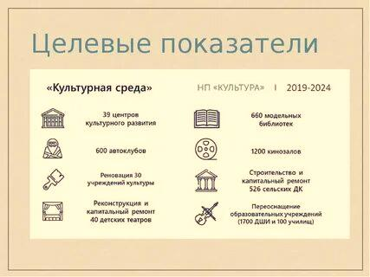

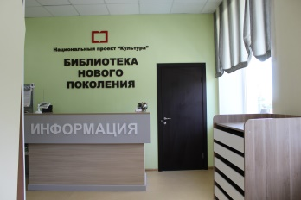
Проект «Культурная среда».
На что он направлен?

Федеральный проект «Культурная среда» разработан на основе национального проекта «Культура» и направлен на развитие и модернизацию материально-технической базы библиотеки, причём на создание такой её современной инфраструктуры, которая бы привлекла большое число людей в пространство этого культурного учреждения.
Чтобы каждому библиотекарю хорошо понять, как в стране реализуется этот проект необходимо обратиться к таким документам:
* Постановление Правительства РФ от 18.02.2019 г. №281 «Об утверждении Правил предоставления иных межбюджетных трансфертов из федерального бюджетам субъектов РФ на создание модельных муниципальных библиотек в целях реализации национального проекта «Культура»(см.http://publication.pravo.gov.ru/Document/View/0001201903200013);
* «Модельный стандарт деятельности общедоступной библиотеки»: [Рекомендации органам государственности субъектов Российской Федерации и органам муниципальной власти] от 31.10.2014г. (см. https://docs.cntd.ru/document/420364098);
* Распоряжение Правительства Российской Федерации от 29.02.2016 № 326-р «Стратегия государственной культурной политики на период до 2030 года» (см. http://static.government.ru/media/files/AsA9RAyYVAJnoBuKgH0qEJA9IxP7f2xm.pdf); −
* Распоряжение Правительства Российской Федерации от 03.06.2017 № 1155-р «Об утверждении концепции программы поддержки детского и юношеского чтения в Российской Федерации» (см. https://docs.cntd.ru/document/436739637);
* Кодекс этики российского библиотекаря (2011 г.) (см. http://www.rba.ru/content/about/doc/codex.php);
* «Социальные сети»: [Методическое пособие для специалистов учреждений культуры] (2019 г.) (см. https://pro.culture.ru/documentation/SMM_metodicheskoe_posobie.pdf);
* Руководство по краеведческой деятельности общедоступных (публичных) библиотек РФ (2017 г.) (см. http://www.rba.ru/content/resources/books/doc/2017_2.pdf);
Желательно чаще заходить на сайт «Библиотека нового поколения» (см. https://xn--80aacacvtbthqmh0dxl.xn--p1ai/) и знакомиться с актуальной информацией.
Чтобы «Концепция модернизации муниципальных библиотек российской федерации на основе модельного стандарта деятельности общедоступной библиотеки» (в рамках национального проекта «Культура») (см. https://bazanpa.ru/minkultury-rossii-kontseptsiia-ot13032019-h4333624/)
реально была воплощена в каждом муниципальном образовании, коллектив библиотеки должен заняться следующим, а именно:
* первое и самое главное - реализовать технологию беспрепятственного и безвозмездного доступа населения к социально-значимой информации, т. е. к современным информационным оцифрованным ресурсам периодической печати;
* второе - создать условия для просвещения, самообразования и дополнительной профессиональной подготовки граждан, т. е. для этого необходимо оснащение библиотек высокочастотным широкополосным доступом к сети «Интернет» и создание точек доступа к информационной системе «Национальная электронная библиотека» (НЭБ);
* третье - создать современное библиотечное пространство, которое должно стать площадкой живого общения для реализации каких-то идей, проектов, программ и главное, для настоящего времени, стать центрами межнационального общения;
* четвертое – должны стремиться к сохранению мирового культурного наследия, обязательно сохранять местную культуру и развивать краеведение, проводя культурно-просветительские, социально-значимые и образовательные мероприятия для всех возрастных групп пользователей библиотеки и населения города;
* пятое – зарабатывать и оправдывать кредит доверия со стороны местной власти и местного сообщества;
* шестое и последнее – это повышение профессионального уровня библиотечных кадров.

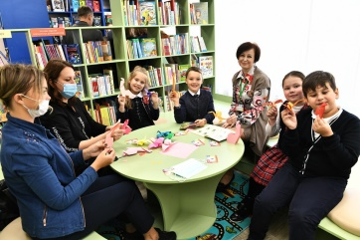
Какие мероприятия должна проводить модельная
библиотека?

Организация массовых мероприятий модельной библиотеки должна варьироваться в зависимости от реальных, виртуальных и потенциальных потребностей её пользователей: информационных, культурных, образовательных, самообразовательных, коммуникационных, досуговых и других. Их эффективность в значительной степени будет зависеть не только от наличия и анализа информации об интересах всех групп пользователей конкретной библиотеки, но от всего населения местного сообщества. При планировании мероприятий особое внимание необходимо уделять пользователям с особыми потребностями, т. е. людям с ограниченными возможностями здоровья, детям и молодежи.
В разделе 3.3.2 «Модельного стандарта деятельности общедоступной библиотеки» предлагается следующая детализация культурно-просветительской деятельности библиотеки, это:
* площадка или место общения, просвещения, «интеллектуально-досуговый центр» и др.;
* площадка или место для получения новых знаний и самообразования, в том числе это могут быть курсы, тренинги, семинары, лекции;
* площадка или место проведения культурно-просветительских и социально-значимых мероприятий — это литературные студии для взрослых и детей, «библиотечные уроки», литературные встречи, организация посещений библиотек учащимися и студентами, мероприятия по патриотическому воспитанию и др.;
* площадка или место для получения государственных и других социально-значимых услуг, а также информации по получению государственных и иных услуг;
* площадка или консультационный пункт для получения социально-значимой информации и услуг от юридических, социально-значимых организаций, в том числе ЖКХ.
К формам публичных мероприятий в библиотеке относятся:
* беседы о книгах и периодических изданиях;
* обзоры и презентации печатных изданий;
* премьеры и обсуждения книг;
* информационные часы по актуальным темам, волнующих пользователей различных групп;
* встречи со знаменитыми людьми – писателями, спортсменами, актёрами, предпринимателями, земляками, вызывающими у пользователей библиотеки реальный интерес к их жизни, работе, творчеству;
* регулярные экскурсии, дни открытых дверей для детей и молодых людей, не являющихся пока пользователями библиотеки;
* театрализованные представления и показы;
* уличные шествия и массовые акции;
* экспонирование подлинных и виртуальных произведений печати, рисунков, поделок, публикаций, аудио и видеоматериалов;
* создание историко-литературных экспозиций по темам, представляющим интерес для различных групп читателей, например, по истории персонального компьютера, печатной и электронной книги, о быте и культуре предшествующих десятилетий;
* психологические тренинги, деловые и ролевые игры;
* дискуссионные объединения, клубы по интересам, мастер-классы, творческие мастерские;
* вебинары, лекции, видео-экскурсии по интересным местам, телеконференции, виртуальные брейн-ринги, конкурсы, форумы;
* обсуждение и отбор проектов в социальных сетях и блогах.
Основные задачи, которые предстоит решать библиотекарю при планировании того или иного мероприятия:
* помощь в социальной и профессиональной адаптации личности;
* психологическая поддержка разных групп населения;
* создание среды для реализации способностей, талантов, общественных амбиций;
* организация интеллектуального досуга и общения.
Кстати:
Поскольку нет прямой зависимости между посещением публичных мероприятий и обращением в библиотеку за информационно-библиотечными услугами, каждому библиотекарю следует направлять усилия на то, чтобы посетители мероприятий становились постоянными пользователями библиотеки, а пользователи принимали участие в мероприятиях.
Кстати:
Мероприятия, проводимые библиотекой на внешних и виртуальных площадках, приобретают всё большую популярность. Библиотеке важно отслеживать, чтобы они соотносились именно с библиотекой, а не с организациями или интернет сообществами – партнерами библиотеки.

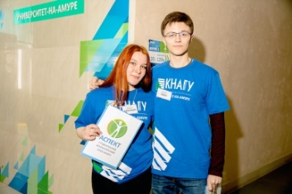
Что такое культурное
волонтёрство?

Библиотеки являются единственными реально общедоступными и бесплатными площадками для коммуникации и самореализации во всех сферах – творческой, интеллектуальной, общественной, для общения между разными поколениями. Одним из самых распространенных видов самореализации в библиотеке является культурное волонтёрство.
Форматы деятельности библиотечных волонтёров разнообразны. Это могут быть:
* разовые мероприятия и акции;
* долгосрочные циклы мероприятий;
* сезонная, например, летняя или длящиеся несколько лет деятельность.
Волонтёры могут участвовать в организации и проведении библиотечных культурно-массовых мероприятий, акций по продвижению библиотеки и чтения, фестивалях, встречах с писателями, литературно-музыкальных гостиных, громких чтениях, викторинах. Они также могут организовать досуг для детей и подростков – интеллектуальные игры, квесты, спектакли.
Самым популярным форматом являются клубы. Их члены организуют интеллектуально-творческий и образовательный досуг, продвигают чтение, занимаются правовым и экологическим просвещением, помогают социально-незащищенным слоям населения.
Важно отметить, что культурно-просветительская волонтёрская деятельность инициируется как библиотеками, так и добровольцами, стремящимися к самореализации. Благодаря волонтёрам на территории библиотеки возможно проведение немало культурных событий с минимальными затратами с её стороны.
Библиотекам добровольцы (волонтёры) необходимы:
* для продвижения культуры в общество;
* для получения обратной связи при взаимодействии с потенциальными потребителями культурных услуг;
* для выявления и корректировки социального запроса.
Основные функции волонтёров в библиотеке заключаются:
* в обслуживании пользователей библиотек;
* в административной помощи, т. е. в службе гостеприимства;
* переводы информационных материалов;
* помощь в ведении документации и подготовке публикаций;
* секретарская и курьерская работа;
* разработка и реализация дизайн-проектов, т. е. представление проектов в области мультимедиа;
* помощь в транспортировке печатных изданий и организации книжных выставок;
* ассистенты на творческих занятиях, мастер-классах и мероприятиях;
* представительство в сети Интернет;
* участие в международных образовательных программах, семинарах и конференциях и помощь в их организации.
Probono волонтёры – это специалисты в той или иной области: писатели, журналисты, фотографы, преподаватели, инженеры. Они приходят в библиотеку в своё свободное время, на определенное событие или удаленно помогают сделать ту или иную работу, будучи компетентными.

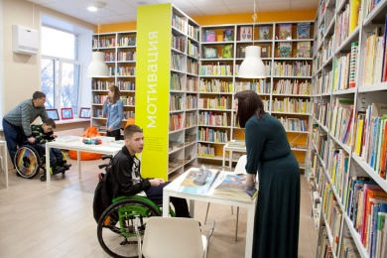
Какие услуги оказывают модельные библиотеки?

Согласно «Модельному стандарту деятельности общедоступной библиотеки» различают культурно-просветительские, образовательные, библиографические, документные и другие библиотечные услуги.
В соответствии с Федеральным законом «О библиотечном деле» пользователи библиотек имеют право бесплатно получать:
* полную информацию о составе библиотечного фонда библиотеки через систему каталогов и другие формы библиотечного информирования;
* консультационную помощь в поиске и выборе источников информации;
* во временное пользование любой печатный документ из библиотечных фондов на дом или использовать в стенах библиотеки.
Некоторые услуги могут предоставляться пользователям, как на бесплатной, так и на платной основе. Это следующие виды:
* услуги, входящие с состав государственного (муниципального) задания;
* услуги, профинансированные в рамках целевых программ, благотворителями или спонсорами;
* услуги, профинансированные на основе договоров;
* услуги, обеспеченные временем и усилиями библиотеки;
* организация и проведение культурно-досуговых, просветительских и образовательных мероприятий;
* экскурсионное и лекционное обслуживание пользователей;
* предоставление для фото-, кино- и видеосъемки библиотечных интерьеров, отдельных документов из фондов при условии соблюдения интересов правообладателей;
* предоставление услуг по копированию документов из фондов библиотеки с учётом ограничений, указанных в части 4 ГК РФ;
* предоставление услуг по созданию электронных ресурсов, в том числе сетевых, и обеспечению доступа к ним;
* организация и проведение конференций, семинаров, выставок и других социально-культурных мероприятий на территории библиотеки;
* разработка и реализация материалов, содержащих культурно-просветительскую, научно-техническую, образовательную и др. информацию.
В состав муниципального задания для библиотек, как правило, в тех или иных видах и объёмах входят виды услуг, включенные в отраслевые и ведомственные перечни услуг (работ) и отраженные в Уставе библиотеки, как основном нормативно-правовом документе, и в Правилах пользования библиотекой.
В настоящее время пользователи библиотек получают ответы на следующие запросы:
* предоставление уточняющих, адресных, тематических, фактографических справок в реальном, и в виртуальном режимах;
* предоставление автоматизированных рабочих мест для самостоятельной работы;
* обеспечение свободного бесплатного доступа к электронным локальным и удаленным базам данных, электронным библиотекам и библиотечным системам;
* обеспечение свободного беспроводного доступа в Интернет на территории библиотеки;
* предоставление информация по любому кругу вопросов, волнующих целевые группы пользователей, включая профессиональную и личностную проблематику с использованием печатных и электронных источников;
* проведение индивидуальных и групповых психологических консультаций и тренингов;
* проведение бесед, встреч со специалистами, представителями различных профессий, консультаций в помощь социализации, профориентации и профессиональной адаптации;
* проведение практикумов, учебных курсы по информационной грамотности, культуре чтения и навыкам поиска информации с использованием печатных и электронных ресурсов, курсов иностранного языка;
* предоставление услуг для людей с ограниченными физическими возможностями, для их родственников и опекунов;
* предоставление возможности участвовать в работе клубов, творческих объединений, творческих выставок, лекториев, мастер-классов и других мероприятиях, действующих на базе библиотеки.

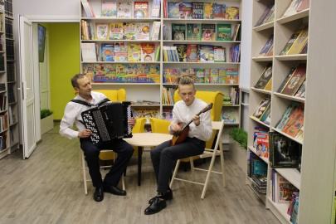
Какие имеются
дополнительные
библиотечные услуги?

Дополнительные услуги и сервисы библиотеки помогают пользователям реализовать свои особые потребности и обеспечивают комфортное пребывание в библиотеке. Они могут быть такими:
* удовлетворение потребности работать в группе;
* бронирование помещения, оборудованного рабочими местами, компьютерами, проекционным аппаратом или флипчартом;
* наличие специальной комнаты, где можно переодеть или покормить ребенка, предназначенной для молодых родителей;
* организация блока с пищевым и питьевым режимами, предполагающее наличие вендинговых аппаратов, кулеров или аппаратов с фильтрованной питьевой водой, кафе;
* организация помещений для отдыха от долгого сидения, например, теннисный стол в вестибюле, небольшой тренажер-степпер;
* желательно предусмотреть в библиотеке кресло-коляску для мобильного передвижения по библиотеке;
* не помешает рядом с библиотекой предусмотреть велосипедную парковку, а у входа – место для размещения детских колясок.
Стоит предусмотреть также услуги, упрощающие пользователям просто жизнь:
* разместить при входе в библиотеку индивидуальные камеры хранения и положить в них одноразовые пакеты, в которых книги можно взять домой;
* обозначить место, где можно поговорить по мобильному телефону или предусмотреть достаточное количество розеток для подключения гаджетов и др.
Неплохо ввести в практику работы библиотеки выполнение виртуально-информационных услуг:
* выполнение виртуальных справок и онлайн-консультирование;
* обеспечение удаленного доступа к электронным ресурсам из дома;
* возможность электронной записи в библиотеку.
Внестационарные услуги библиотекой организуются для тех, кто не имеет возможности посещать библиотеку и работать с её ресурсами дистанционно.
К категории перспективных внестационарных услуг библиотеки можно отнести уличные мини-библиотеки в многолюдных местах населенного пункта. Скорее всего, они будут востребованы жителями и гостями города и активно поддерживаться при условии, если библиотека будет следить за наполнением своей уличной библиотеки, её состоянием и внешним видом.

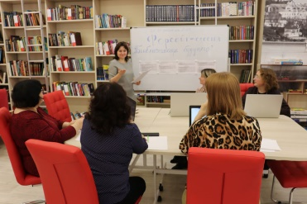
Какие профессиональные
компетенции и личные
качества должны быть у
сотрудника библиотеки?

В последнее время широкое распространение получило такое понятие, как профессиональная «компетенция», под которой понимается способность сотрудника на должном уровне выполнять свои должностные обязанности.
Имеющийся комплекс профессиональных компетенций специалиста библиотеки предполагает выполнение им не только определенных функций, включающих так называемые профессиональные навыки:
* уметь работать с фондами;
* знать историю культуры, русскую классическую и современную литературу, также зарубежную;
* обладать коммуникативными качествами: контактность, общительность, умение слушать и понимать пользователей библиотеки;
* использовать компьютер и др. технические средства,
* владеть организаторскими способностями.
Должны присутствовать и определенные положительные поведенческие навыки:
* уважительное отношение к посетителям библиотеки;
* вежливые взаимоотношения в коллективе друг к другу;
Разумеется, формирование профессиональных компетенций современного библиотекаря обусловлено целями, задачами и содержанием деятельности самой библиотеки.
Невозможно игнорировать тот факт, что современная публичная библиотека находится в условиях конкурентной среды на рынке информационных, образовательных, культурно-просветительских, досуговых, сервисных и иных услуг. А в условиях «цифровой экономики» требования к библиотечной профессии постоянно меняются, её характер становится всё более многогранным.
Современный специалист библиотеки просто обязан совмещать в своей профессиональной деятельности традиционные профильные знания, умения, навыки с новыми профессиональными умениями, присущими другим профессиям.
Следовательно, каждому библиотечному необходимо актуализировать новые значимые компетенции, появляющиеся в современной модельной библиотеке, а это:
* повышать профессиональную квалификацию, которая позволит библиотекарю находить те или иные печатные, электронные, сетевые источники информации, исходя даже из неопределенных запросов пользователя;
* уметь пользоваться всеми электронными и мобильными устройствами, компьютерными программами, которыми располагает библиотека, владеть навыками работы в социальных сетях и с ресурсами Интернет;
* обладать способностью с уважением и терпимостью относиться к мнению и мировосприятию каждого пользователя библиотеки, умение работать с ними в партнерстве;
* стремиться своевременно, улавливать изменения потребностей и интересов людей, тем или иным образом связанных с библиотекой, и соответственно менять формы и методы работы с ними;
* уметь наладить контакты с разными возрастными группами в зоне действия библиотеки для удовлетворения потребностей в библиотечном обслуживании каждой;
* стремиться эффективно обслуживать пользователей с ограниченными возможностями здоровья (ОВЗ), создавая психологические и организационные условия для их социокультурной адаптации;
* владеть культурой партнерских отношений с организациями, которые могут быть полезными для эффективной работы библиотеки, в частности со СМИ, социальными сетями;
* критически осмысливать собственные достижения, непрерывно профессионально развиваться;
* использовать различные методы для привлечения пользователей к участию в деятельности библиотеки;
* работать в команде;
* развивать организаторские и ораторские способностей, необходимые для проведения публичных мероприятий и ведения клубов (объединений) по интересам;
* знать, как обеспечить безопасность пребывания пользователей в библиотеке и суметь справиться с кризисной ситуацией.
Неплохо библиотечному специалисту иметь так называемые надпрофессинальные знания и навыки, которые позволяют ему быть всегда востребованным:
* свободное владение английским языком или каким-либо другим, знание специфики работы библиотек других стран;
* понимание технологий, процессов рыночных ситуаций в разных смежных и несмежных отраслях;
* ориентированность на потребности пользователей, умение работать с их запросами;
* умение управлять проектами и процессами;
* умение работать в режиме высокой неопределенности, оперативно принимать решения, реагировать на изменение условий работы, распределять ресурсы и управлять своим временем;
* способность к художественному творчеству, наличие развитого эстетического вкуса;
* умение управлять сложными автоматизированными комплексами, работа с искусственным интеллектом;
* умение работать с коллективами, группами и отдельными людьми;
* иметь экологическое мышление;
* бережливо относиться ко всем видам производственной деятельности, основанным на постоянном стремлении к устранению всех видов потерь.

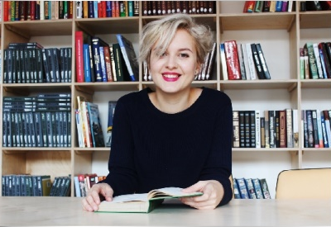
Какие черты характера полезны для работы в
модельной библиотеке?

Для работы в библиотеке библиотечному специалисту полезно иметь следующие черты характера:
* умение работать с большими объёмами информации,
* честность,
* открытость,
* коммуникабельность,
* творческие способности,
* усидчивость,
* непредвзятость,
* самоконтроль,
* инициативность и готовность к сотрудничеству,
* умение принимать решения и быть лояльным к чужому мнению.
Работа с людьми предполагает наличие:
* терпимости,
* чувства эмпатии,
* уравновешенности и способности переносить напряжение;
* умения хорошо владеть собой и избегать «перегорания»;
* умения правильно оценивать ситуацию и организовать обратную связь.
На профессиональную мотивацию персонала библиотеки влияют многие факторы. Универсального набора не существует, но должна быть:
* позитивная оценка и поддержка руководства;
* разнообразие и творческий характер профессиональной деятельности;
* возможность самореализации;
* профессиональное развитие;
* перспективы карьерного роста;
* расширение общекультурного уровня и др.
При этом решающее значение на привлекательность труда библиотечного специалиста оказывают именно социально-психологические факторы. Важным условием выступает:
* систематическое обогащение содержания библиотечного труда, предусматривающее выполнение каждым сотрудником большого числа различных операций;
* самостоятельный выбор варианта (алгоритма) выполнения заданной работы;
* развитие профессиональной инициативы и повышение самостоятельности сотрудников библиотеки.
Высокую значимость имеют:
* межличностные отношения,
* благоприятный микроклимат в коллективе,
* чувство взаимной симпатии сотрудников друг к другу,
* работа без стресса,
* совпадение интересов библиотеки и сотрудника;
Каждому сотруднику очень важно ощущать себя сопричастным к общему делу, быть востребованным.
Повседневная практика доказывает, что руководители библиотек, сумевшие добиться партнерских отношений в коллективе и наладившие прочный контакт и коллегиальные (корпоративные) взаимоотношения между сотрудниками, добиваются кадровой стабильности, лучших результатов работы и позитивной возрастной динамики персонала библиотеки.

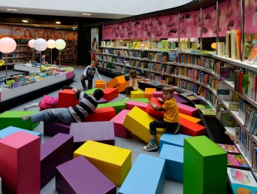
Каковы принципы создания современного библиотечного пространства и дизайна?

Особенность современного библиотечного дизайна заключается в ориентированности на создание комфортной среды для человека (посетителя или персонала), а не места для хранения фонда библиотеки;
Функционально библиотека делится на три группы традиционных помещений:
* пользовательские;
* служебно-производственные;
* помещения для хранения фонда.
Наряду с традиционными функциональными элементами желательно включать дополнительные функциональные зоны:
* лекционные или конференц-залы,
* выставочное пространство,
* музей,
* кружковые и игровые комнаты,
* кафе и так далее.
Необходимо создание комфортной среды для различных вариантов поведения человека в библиотеке, таким как:
* чтение;
* общение
* уединение;
* созерцательность и наблюдение;
* смотреть фильмы и пить кофе, что повысит привлекательность библиотеки для посетителей.
Бесспорно, чем больше разных вариантов и возможностей может предоставить модельная библиотека, тем выше степень свободы пользователя. Библиотека остается книжной, но в ней можно не только читать, но и смотреть, слушать, общаться, работать, готовиться к занятиям и др.
Современная библиотека должна быть сориентирована не только на информационное обслуживание, но и на погружение в культуру, что чаще всего должно происходить незаметно, как бы само собой и этому, конечно, будет способствовать структура физического пространства помещений:
* расположение книжных стеллажей и других ресурсов;
* регулярная сменяемость выставок и фотоколлажей;
* игра линиями, цветом и светом в разное время суток и время года.
Желательно, чтобы библиотека стала «третьим местом» для местного сообщества - местом под номером один после дома, работы и школы, где люди в любое удобное для них время смогут свободно и непринужденно общаться. Концепция библиотеки как «третьего дома» в стране набирает всё большую популярность. Основная суть такой библиотеки заключается в том, чтобы развивать библиотеку так, чтобы она отличалась от работы или учёбы:
* неформальным характером общения;
* возможностью выбирать занятие по душе, будь то чтение или использование электронных ресурсов;
* посещение различных курсов или посещение музыкального концерта и пр.
С точки зрения посетителей, от собственного дома с его обыденностью такую библиотеку отличает атмосфера особой эмоциональности и праздничности, а также возможность быстрого переключения с одного занятия на другое.
«Третий дом» - это дом, где пользователю всегда помогут найти нужные сведения, подскажут, в каком направлении действовать, передадут знания, без которых трудно обойтись в конфликтной ситуации. С точки зрения психологов такая библиотека - это оптимальный вариант места, ориентированного на многих, и одновременно на конкретного человека. Взрослый или маленький пользователь в зависимости от установки сможет в «Доме» побыть в уединении, пережить тихие мгновения, так называемого публичного одиночества или наоборот, встретиться с друзьями или приобретёт новые знакомства. Когда человек переступает порог библиотеки, он должен попадать в особый мир — яркий, доброжелательный, открытый. Особенно это важно для библиотек небольших городов и посёлков.
Красивый интерьер в библиотеке располагает к чтению и усиливает положительные впечатления от книги, вызывает желание вернуться в неё вновь и вновь. А атмосферу теплоты и уюта в библиотеке, её дизайн создают, конечно же, работающие в библиотеке люди.

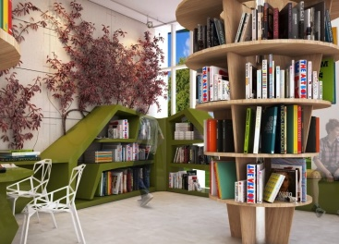
Каковы принципы
деятельности модельной
библиотеки?

В соответствии с «Модельным стандартом деятельности общедоступной библиотеки» модельные библиотеки должны стать пространством коммуникации, местом дополнительного образования и досуга.
Основным принципом деятельности модельной библиотеки является адаптивность к разным группам пользователей – детям, молодёжи, взрослым, пожилым, престарелым, инвалидам с одновременной ориентацией на отдельных пользователей.
Другой принцип – это открытость и доступность для всех слоёв населения муниципального образования, т. е. провозглашается раскрытие перед пользователем всех ресурсов библиотеки, объединяя в оптимальном варианте фонды абонемента, читального зала с возможностью использования информационных технологий, а также возможностью творческой самореализации посетителей.
Единство реальной и виртуальных частей пространства библиотеки вытекает из самой логики развития информационно-коммуникационных технологий, требующей постоянного обновления информации на сайте, внесения изменений в электронные каталоги и полнотекстовые базы данных. По законам развития информационных систем изменения одних технологических процессов и операций инициирует адаптацию других для достижения необходимого баланса. Сюда же относится и раскрытие пространства библиотеки, которое достигается за счёт минимизации глухих стен и дверей, например, заменой их стеклянными перегородками.
Третий принцип – мобильность, которая достигается за счёт многофункциональной мебели, которая при необходимости может разграничить библиотечное пространство.
Один предмет мебели может решать несколько задач:
* функциональных;
* пространственных;
* дизайнерских.
К тому же, если большая часть мебели на колёсиках, то её можно легко и быстро передвигать. В пространство библиотеки необходимо закладывать способность к разным переменам, т. е. одну и ту же зону использовать с разным назначением, сделать так, чтобы жесткие функции исчезли со временем.
Пространство должно быть гибким и откликаться на реальные потребности не только групп пользователей, но и каждого пользователя в отдельности. Посетитель, придя в библиотеку должен остаться здесь, причем не только поработать, но и пообщаться, посетить, например, мероприятие. Все пространство ‒ для людей, закрытых зон практически не должно быть, все книги в открытом доступе.
Поскольку у посетителей разные цели, то необходимо большое пространство разделить на меньшие зоны. Для решения этой цели библиотечный пространственный дизайн предлагает создание функциональных зон. Как ни странно, чтобы уединиться и почувствовать себя защищенным, нет необходимости прятаться за бетонной стеной, достаточно стоящих слева стеллажей. Идеальное пространство вообще создать невозможно, тем более на ограниченной площади.
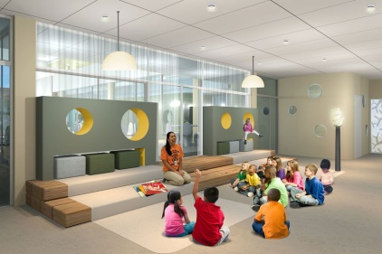
Как организовать работу с детьми в модельной
библиотеке?

В библиотеках, обслуживающих детей, должно быть создано уютное, комфортное и безопасное пространство, обладающее особой «детской» инфраструктурой для учёбы, игр, самореализации и отдыха, с выделенными местами для индивидуальной и групповой работы.
Для каждой возрастной категории детей - раннего, дошкольного, младшего школьного, подросткового и юношеского возраста, необходимо:
* чтобы было выделено отдельное пространство, т.е. определенная зона;
* создана доступная среда для родителей с детьми раннего возраста, детей с ограниченными возможностями здоровья.
Вместе с этим модельным библиотекам, обслуживающим детей, следует предусмотреть:
* обособленное помещение с отдельным входом, конечно, при имеющейся возможности с учётом норм шаговой или транспортной доступности;
* зонирование фонда для детей в соответствии с их возрастными особенностями;
* доступ к информационным и справочным ресурсам библиотеки, в том числе и к электронным - каталогам, сайту, навигации в помещении библиотеки и др.
Дополнительные требования предъявляются к библиотечному специалисту, обслуживающему детей. Он должен владеть широким комплексом междисциплинарных знаний и обладать необходимыми компетенциями в области:
* современной детской литературы и периодики;
* общей и специальной возрастной психологии и педагогики;
* современных информационно-коммуникационных технологий и мультимедийной цифровой грамотности;
* владеть коммуникационными навыками и инновационными практиками по библиотечно-информационному обслуживанию, в том числе формами и методами продвижения чтения и т.д.
Одним из способов развития новых форм обслуживания библиотек является информатизация. Процесс информатизации должен соответствовать потребностям современных детей в информации и способах её получения, в обучении использования информационных технологий и развитию навыков цифровой грамотности. В соответствии с этим на специалистов библиотеки возлагается решение таких задач, как обучение детей правилам безопасного поведения в интернете и предупреждение рисков столкновения детей с негативным содержанием.
Особенно актуальны сегодня задачи и услуги, связанные с социальной миссией библиотеки. Первостепенным по значимости и актуальности является:
* сопровождение образовательной деятельности библиотек, обслуживающих детей, нацеленное на формирование у них привычки «обучения в течение всей жизни» и основанное на интеграции с системой образования всех уровней;
* организация библиотечной адаптационной психологической службы с использованием методик библиотерапии, сказкотерапии, канистерапии (терапии с помощью собак) и других психотерапевтических практик для оперативного решения проблем снятия стрессовых состояний у людей (прежде всего у детей и молодежи), подвергшихся агрессивному воздействию, угрозам, насилию;
* разработка библиотечных методик развития навыков владения русским языком, предоставление доступа к произведениям культурного, литературного наследия национальных республик, изданным на русском языке, к электронным версиям печатных средств массовой информации, на языках народов бывшего СССР, электронным и печатным изданиям, способствующим облегчению общения в целях содействия смягчению межнациональных и межконфессиональных проблем;
* создание системы правовой, социально-психологической и информационной поддержки и содействия адаптации временных трудовых мигрантов и детей мигрантов, рожденных в России.
Для реализации этих задач:
* создаются универсальные творческие площадки (фалабы);
* мультимедийные лаборатории;
* проектные мастерские;
* сервисы для групп с особыми потребностями (родителей с детьми, будущих родителей, детей раннего возраста и одаренных, детей с ограниченными возможностями здоровья, детей-мигрантов и т. д.).
Общедоступным библиотекам, обслуживающим детей, следует предусмотреть наличие в штатном расписании специалистов по работе с детьми – методист по работе с детьми, библиотекарь-педагог, психолог и др.
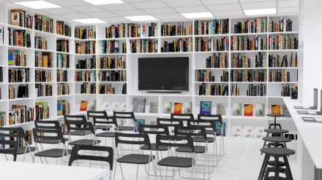
Какими могут быть
базовые зоны модельной
библиотеки?

Основные зоны:
* зона библиотечно-информационного обслуживания пользователей;
* зона мероприятий;
* зона работы за компьютерами;
* санузел;
* гардероб.
Дополнительные зоны:
* зона для индивидуальной работы;
* зона групповой работы;
* зал для крупных мероприятий вместимостью от 200 человек;
* студия звукозаписи;
* зона фото – видеосъемок;
* студия творчества и работы;
* музей книги;
* шахматная зона;
* отдельные зоны для пользователей раннего, дошкольного, младшего школьного, подросткового и юношеского возраста;
* общественная мастерская;
* книгохранилище;
* служебные помещения;
* другие помещения.

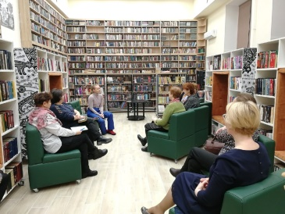
Как вписать библиотеку в городской контекст и учесть потребности
населения?

Человек постоянно испытывает устойчивую потребность в том, чтобы с пользой потратить свое личное свободное время. Выбор человека происходит в рамках его осознанных или неосознанных желаний. Например, потратить свободное время на посещение библиотеки и там решить с кем пообщаться, какую лекцию послушать, в каком мероприятии поучаствовать и т. д. Поэтому библиотечные сотрудники всегда должны быть готовы предложить пользователям продукты своей деятельности, ориентируясь при этом на их реальные потребности, а не на своё представление об этих потребностях. Причём библиотечные специалисты должны быстро реагировать на изменение этих потребностей, т. к. завтра всё может быть уже по-другому.
Вроде бы всё правильно. Между тем библиотекари не перестают сетовать на то, что посетители плохо, с неохотой идут в библиотеки, не осознавая всей важности и ценности организованных для них услуг и мероприятий, предлагаемых библиотекой.
Отсюда возникают вопросы:
* Всегда ли библиотекари, формируя услуги и предложения для своих пользователей, отталкиваются от потребностей и запросов людей?
* Почему проблема посещаемости библиотек по-прежнему стоит «на повестке дня»?
А ведь с решением этих проблем серьезно связан вопрос имиджа, статуса библиотеки и, скажем больше, целесообразности её в городе с точки зрения местного сообщества и местной власти.
Что именно создавать в библиотеке зависит ещё и от того, где она расположена и в чём нуждаются её жители. Для этого, конечно, необходимо проводить социологические исследования.
Нельзя создавать библиотеку в вакууме, в отрыве от того, что уже существует. Нужно, чтобы библиотека поддерживала уже сложившиеся городские активности, тогда люди придут сами.
Функционирование библиотеки происходит в пространстве конкретного города, который, является «узлом» конкретного общества, региона. Таким образом, библиотека должна, с одной стороны, выражать в себе эту конкретность, а с другой стороны, стать её неотъемлемым содержанием, как смысловым, так и материальным, физическим.
Важно обратить внимание и на то, что находится вокруг библиотеки.
Если рядом есть ряд учреждений, которые уже выполняют определенные функции, то библиотеке стоит от них отказаться, чтобы не дублировать друг друга.
Полномочия органов местного самоуправления распространяются также на участие их в организации библиотечного обслуживания для жителей конкретных территорий, соблюдение прав граждан на доступ к информации и достижениям культуры, в том числе и через создание сети модельных библиотек, являющихся частью муниципальной собственности. Согласно Федеральному закону «О библиотечном деле» от 29 декабря 1994г. № 78 муниципальные библиотеки должны отвечать следующим требованиям:
* учреждаться органами местного самоуправления;
* содержаться за счёт средств местного бюджета;
* располагаться на территории муниципальных образований;
* быть доступными для всех жителей муниципальных образований.
К сожалению, в силу различных причин иногда местные власти недооценивают общественное значение муниципальных библиотек, их роль в формировании и развитии местных сообществ. Результатом этого является недостаточное финансирование библиотек или отсутствие такового, отставание их материально-технической базы и соответственно низкий технологический уровень обслуживания, ограничения доступа местного сообщества к информации. Есть надежда, что современная модернизация библиотек изменит взгляд местной власти на общественно-культурную значимость библиотек, с пониманием и сочувствием будут относиться к её задачам и проблемам.
Библиотека должна работать не только на своих пользователей, но и на всё население, стать многофункциональным социальным учреждением, необходимым всему местному сообществу.
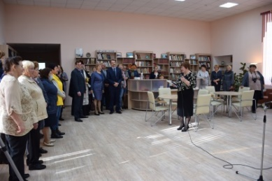
Что поможет улучшить
церемонию презентации
модельной библиотеки?

Библиотечным специалистам модельной библиотеки совместно с заинтересованными организациями, учреждениями, частными лицами заранее рекомендуется подумать о хорошей организации рекламной кампании предстоящей церемонии торжественного открытия библиотеки после её реорганизации. С этой целью необходимо:
* инициировать рассмотрение организации и проведения открытия модельной библиотеки на уровне администрации города с принятием постановления (распоряжения, обращения) главы администрации об открытии модельной библиотеки на территории города;
* пригласить на церемонию открытия главу администрации города, представителей амурской областной научной библиотеки, местные средства массовой информации, творческую интеллигенцию, знаменитых земляков, читательский актив, широкую публику;
* изыскать финансовые средства (местный бюджет, спонсорская помощь) для проведения открытия модельной библиотеки;
* оформить и разместить во всех библиотеках ЦБС, организациях, учреждениях, общественно-значимых местах (клубах, школах) рекламные плакаты, объявления; распространить средства малой рекламы: буклеты, листовки, закладки с информацией о порядке проведения церемонии открытия модельной библиотеки, месте и времени;
* подготовить и распространить пригласительные билеты на церемонию открытия;
* дать информацию о предстоящей церемонии в местную прессу, на радио, телевидение;
* оформить наружную вывеску модельной библиотеки.
* разработать фирменный стиль (логотип и другую символику) модельной библиотеки.
При подготовке сценария в него следует включить:
* на около библиотечной территории желательно, чтобы гостей встречала торжественная музыка со сказочными литературными героями и русским караваем;
* право перерезать красную ленточку и открыть модельную библиотеку предложить представителю администрации, начальнику управления культуры города и директору ЦБС;
* предоставить развернутую информацию о концепции модельной библиотеки, целях, задачах, которые будет решать библиотека в новом статусе;
* продемонстрировать возможности нового технического оборудования, установленного в библиотеке;
* провести обзор выставки приобретенных документов, аудио-видеокассет, мультимедийных компакт-дисков;
* предоставить слово пользователям библиотеки, которые расскажут о значении модельной библиотеки в жизни города или это будут благодарственные выступления от имени местных жителей в адрес организаторов модельной библиотеки;
* провести церемонию торжественной записи новых пользователей в библиотеку с вручением читательского билета и памятного подарка;
* пригласить для участия в мероприятии творческих людей района (артистов, музыкантов).
* вручить подарки, почетные грамоты и благодарственные письма работникам ЦГБ.

Оглавление:

От составителя 5 стр.
Проект «Культурная среда». На что направлен? 7 стр.
Какие мероприятия должна проводить модельная
библиотека? 9 стр.
Что такое культурное волонтёрство? 12 стр.
Какие услуги оказывают модельные библиотеки? 14 стр.
Какие имеются дополнительные библиотечные
услуги? 17 стр.
Какие профессиональные компетенции и личные
качества должны быть у сотрудника библиотеки? 18 стр.
Какие черты характера полезны для работы в
модельной библиотеке? 22 стр.
Каковы принципы создания современного библио-
течного пространства и дизайна? 24 стр.
Каковы принципы деятельности модельной библио-
теки? 26 стр.
Как организовать работу с детьми в модельной
библиотеке? 28 стр.
Какие могут быть базовые зоны у модельной
библиотеки? 31 стр.
Как вписать библиотеки в городской контекст и
учесть потребности населения? 32 стр.
Что поможет улучшить церемонию презентации
модельной библиотеки? 35 стр.

676850, Амурская область, г. Белогорск,
Ул. Малиновского, 18
Телефон: +7(41641) 2-72-00
E-mail: bibliobelogorsk@yandex.ru
Сайт: http://bibliobel.ru/

